יחידה מספר 6

Unidade 6
מאלף ועד תיו
- סדר האותיות
- סימני הניקוד
De Alef até Tav
- A ordem das letras
- O sistema de vogais - Nikkud
Descrição da unidade:
Neste unidade revisaremos o vocabulário que você aprendeu nas unidades anteriores e sintetiza o tópico do alfabeto: leremos, escreveremos e relembraremos os nomes e sons das letras. Também aprenderemos a ordem das letras em hebraico e os símbolos de Nikkud.

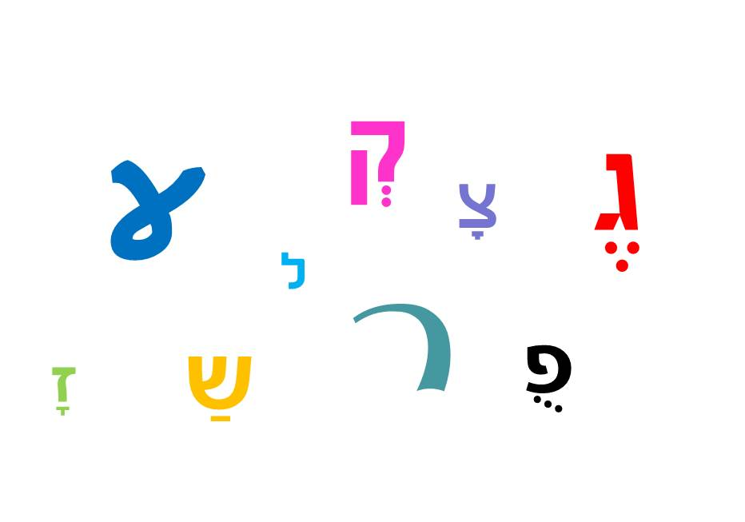

מילון
Dicionário
 | Letra de forma | Letra de forma | Letra cursiva | Como dizer | Português
מילת זמן  Advérbio | בְּרֵאשִית | בראשית | בראשית | bereshit | (literaralmente) no início, no princípio
תואר הפועל  Advérbio | בֶּאֱמֶת | באמת | באמת | be'emet | de verdade, honestamente
שמות עצם  Substantivo | ג'וּדוֹ (ז') | ג'ודו (ז') | ג'ודו (ז') | judo | judô
שמות עצם  Substantivo | דָגֵש (ז') | דגש (ז') | דגש (ז') | dagesh | ênfase
שמות עצם  Substantivo | יָחִיד, יְחִידָה | יחיד, יחידה | יחיד, יחידה | yachid, yechida | singular masculino, singular feminino
שמות עצם  Substantivo | נִיקוּד (ז') | ניקוד (ז') | ניקוד (ז') | nikud | pontuação de vogais do Hebraico
שמות עצם  Substantivo | סְטוּדְיוֹ (ז') | סטודיו (ז') | סטודיו (ז') | studio | estúdio
שמות עצם  Substantivo | שְוָוא (ז') | שווא (ז') | שווא (ז') | shva | shva
שם מקום  Substantivo: nome de lugar | הוֹדוּ (נ') | הודו (נ') | הודו (נ') | Hodu | Índia
שם מקום  Substantivo: nome de lugar | הוֹנוֹלוּלוּ (נ') | הונולולו (נ') | הונולולו (נ') | Honolulu | Honolulu
הסברים דקדוקיים
Comentários Gramaticais
1. As Vogais em Hebraico
Há cinco vogais no hebraico moderno padrão: a, e, i, o, u.
O sistema de vogais escritas no hebraico (chamado Nikud – ניקוד que quer dizer, literalmente, pontuação) consiste de um conjunto de linhas e pontos acima, abaixo, ou dentro das letras. A maior parte do hebraico moderno é escrito sem Nikud, que hoje em dia é mais usado em textos religiosos, poesia e livros infantis. Praticamente não é usado na escrita à mão.
Há vários sinais de Nikud, que representam cada uma das cinco vogais hebraicas. Além disso, há um sinal que indica uma não-vogal. Ele pode ser aplicado em uma consoante final de uma sílaba.
O sistema de Nikud segue um conjunto de regras complicado. Não é necessário aprender a usar o Nikud, pois a maioria das pessoas cuja língua mãe é o hebraico não sabe como usá-lo corretamente. Entretanto, é importante aprender a reconhecer os diferentes sinais do Nikud, porque frequentemente eles são usados para esclarecer a pronúncia correta em palavras que podem ser difíceis ou ambíguas.
Abaixo seguem os sinais de Nikud, ordenados conforme as vogais que representam:

תרגום  Tradução | דוגמה  Exemplo | שם הסימן  O nome do sinal | סימן הניקוד  O sinal de Nikud | התנועה והגייתה  A vogal e a sua pronúncia
ali | sham שָׁם | Kamáts קמץ | ָ | a  Como em: amor
também | gam גַּם | Patách פתח | ַ | a  Como em: amor
eu | ani אֲנִי | Chatáf Patách חטף פתח | ֲ | a  Como em: amor
sim | ken כֵּן | Tsêre צירה | ֵ | e  como em: bebê
menino | ieled יֶלֶד | Segól סגול | ֶ | e  como em: bebê
maravilhoso | nehedar נהֱדָר | Chataf Segól חטף סגול | ֱ | e  como em: bebê
para onde | le'an לְאָן | Shvá שווא ¹ | ְ | e  como em: bebê

תרגום  Tradução | דוגמה  Exemplo | שם הסימן  O nome do sinal | סימן הניקוד  O sinal de Nikud | התנועה והגייתה  A vogal e a sua pronúncia
homem | ish אִישׁ | Chirik Malê חיריק מלא | יִ | i  como em: índio
não | lô לֹא | Cholam Chaser חולם חסר | ֹ | o  como em: fogo
bom | tóv טוֹב | Cholam Male חולם מלא | וֹ | o  como em: fogo
todo | kol כָּל | Kamats Katan קמץ קטן ² | ָ | o  como em: fogo
meio-dia | tsohoráim צָהֳרַיִם | Chataf Kamats חטף קמץ | ֳ | o  como em: fogo
bolo | ugá עוּגָה | Shuruk שורוק | וּ | u  como em: nú
mesa | shulchán שֻׁלְחָן | Kubuts קובוץ | ֻ | u  como em: nú
aluno | talmid תַּלְמִיד | Shvá שווא ¹ | ְ | sem vogal
Comentários para a tabela:
¹ O Shvá pode indicar a falta de vogal ou a vogal e.
² Não há uma diferença no formato entre os sinais Kamats e Kamats Katan.

2. O Álef-Bet Hebraico
A escrita hebraica contém 22 letras. Todas são consoantes, mas algumas (א, ה, ו e י) também podem funcionar como indicadoras de vogal.
Existem dois tipos de alef-bet: letras de forma (אותיות דפוס, otiót dfus) – usadas para impressão; e letras cursivas (אותיות כתב, otiót ktav) – usadas na escrita à mão. As letras de imprensa raramente são usadas na escrita à mão. Por isso, enquanto é necessário saber reconhecer estas letras, o estudante de hebraico não precisa praticar a sua escrita.
Cinco das letras hebraicas – כ, מ, נ, פ e צ – têm uma forma especial (chamada אות סופית,
ót sofit) quando usadas como a última letra em uma palavra.
A língua hebraica, como outras línguas semíticas, é escrita da direita para a esquerda.
A caligrafia de cada letra cursiva está de acordo com a direção geral da escrita. Quando se escrevem letras hebraicas, é importante observar e seguir a ordem correta do traço, o ponto inicial de cada traço, e o seu ponto final. Seguir rigidamente as regras de caligrafia de cada letra é a chave para uma escrita fluente. Seguem abaixo as 22 letras hebraicas:

תרגום  Tradução | דוגמה  Exemplo | הגייה  Pronúncia | שם האות  O nome da letra | האות  A letra
 |  |  |  | כתב  Letra Cursiva | דפוס  Letra de Forma
homem | ish איש | Um som gutural e não aspirado. Parecido com o H no português.  Equivalente ao som inicial que precede as vogais em palavras como: “homem”, “hoje” ou “hino” | Álef אלף | א | א
aqui  não  primeiro | can כאן  lô לא  rishon ראשון | Um indicador de vogal, geralmente para a vogal a, mas algumas vezes para outras vogais. | Álef אלף | א | א
filho  bom | ben בן  tóv טוב | b, como em “bebê”  v, como em “violino” | Bet בית | ב | ב ¹
também | gam גם | g, como em “gato” | Guímel גימל | ג | ג
bandeira | déguel דגל | d, como em “dado” | Dálet דלת | ד | ד
montanha | har הר | h, som aspirado, não existe em português, como o h em “how” no inglês. O melhor é pronunciar como uma letra muda, como o álef. | He הא | ה | ה
você (m.)  café  aqui | atá אתה  café קפה  pô פה | Um indicador de vogal, geralmente para a vogal a ou e, mas algumas vezes para a  vogal o | He הא | ה | ה
rosa | vêred ורד | v, como em “violino”, um som idêntico ao da letra ב | Vav וו | ו | ו
bom  gato | tóv טוב  chatul חתול | Um indicador de vogal para as vogais o ou u | Vav וו | ו | ו
barato | zól זול | z, como em “zebra” | Záin זין | ז | ז

תרגום  Tradução | דוגמה  Exemplo | הגייה  Pronúncia |  | שם האות  O nome da letra | האות  A letra
 |  |  |  |  | כתב  Letra Cursiva | דפוס  Letra de Forma
amigo | chaver חבר |  | ch, como o RR (carro) no português, ou o “j” do espanhol. | Chet חית | ח | ח ²
bom | tóv טוב |  | t, como em “tatu” | Tet טית | ט | ט
menino | iéled ילד |  | i, como em “iêmen” | Iod יוד | י | י
homem | ish איש |  | Um indicador de vogal, geralmente para a vogal i | Iod יוד | י | י
sim  comer | ken כן  ochel אוכל |  | k, como em “kátia”  ch, como o RR (carro) no português, ou o “j” em espanhol | Kaf כַּף  כף Chaf | כ | כ ¹
rei | mélech מלך |  | ch, como o RR (carro) no português, ou o “j” em espanhol | כף סופית  Chaf Sofit | ך | ך ³
não | lo לא |  | l, como em “lago” | Lamed למד | ל | ל
rei | mélech מלך |  | m, como em “mãe” | Mem מם | מ | מ
ali | sham שם |  | m, como em “mãe” | מם סופית  Mem Sofit | ם | ם ³
neto | néched נכד |  | n, como em “nota” | Nun נון | נ | נ
aqui | can כאן |  | n, como em “nota” | נון סופית  Nun Sofit | ן | ן ³
livro | sêfer ספר |  | s, como em “sofá” | Samech סמך | ס | ס
cidade | ir עיר |  | Um som gutural não aspirado, idêntico ou da letra א | Áin עין | ע | ע ⁴
flor  onde | perach פרח  eifo איפה |  | p, como em “peteca”  f, como em “formiga” | Pê פה | פ | פ ¹
praia | chóf חוף |  | f, como em “formiga” | פה סופית  Pê Sofit | ף | ף ³
sombra | tsel צל |  | ts, como em “tsunami” | Tsadi צדי | צ | צ

תרגום  Tradução | דוגמה  Exemplo | הגייה  Pronúncia | שם האות  O nome da letra | האות  A letra
 |  |  |  | כתב  Letra Cursiva | דפוס  Letra de Forma
árvore | עץ ets | Tz, como em “quetzal” | צדי סופית  Tsadi Sofit | ץ | ץ ³
levantar | kam קם | k, como em “kátia”  um som idêntico ao da letra כ | Kof קוף | ק | ק
querer | rotsê רוצה | r, como “maré”. | Resh ריש | ר | ר
paz, olá  feliz | shalom שלום  Same’ach שמח | sh, como o som de x de “xícara”  s, como em “sofá”, um som idêntico ao da letra ס | Shin שין | ש | ש ⁵
obrigado/a | todá תודה | t, como em “tatu”, um som idêntico ao da letra ט | Tav תו | ת | ת
Comentários para a tabela:
¹ Quando o sistema de vogais (nikud) é usado, os dois sons das letras ב, כ e פ são distinguidos pela existência ou ausência de um ponto no meio da letra: בּ – som de b; ב – som de v;
כּ – som de k; כ – som de ch (“rr” como na palavra “carro”); פּ – som de p; and פ – som de f.
² A pronúncia ashkenazi da letra ח é idêntica à pronuncia da letra כ. Entretanto, a pronúncia sefaradi desta letra, que melhor preserva a sua pronúncia original, é o som gutural que existe no idioma árabe, por exemplo, na palavra “habibi”.
³ As letras כ, מ, נ, פ e צ todas têm uma forma especial quando usadas como a última letra de uma palavra.
⁴ A pronúncia ashkenazi da letra ע é idêntica à pronúncia da letra א. Entretanto, a pronúncia sefaradi desta letra, que melhor preserva a sua pronúncia original, é o som gutural que existe no idioma árabe, por exemplo, no nome do país Iraque (עירק), que difere do nome Irã (איראן).
⁵ Quando o nikud é usado, as duas pronúncias da letra ש são indicadas por um ponto do lado direito ou do lado esquerdo, em cima da letra: שׁ – som de sh; and שׂ – som de s.

שיעורי בית
Deveres de casa
איזו אות חסרה ברצף האותיות?  כתבו אותה ואמרו את שמה: |  | 1. Qual letra está faltando na sequência? Escreva e diga o seu nome:
1. | אב______דה
2. | דהוז______טי
3. | חטיכ______מנס
4. | נס_______פצ
5. | סעפצק______שת
6. | א______גדה_______זחט______כלמ_______סעפ_______קר_______ת
7. | ______בגד______וזח_______יכל_______נסע_______צקרש______

- כתבו ואמרו כמה שיותר מילים  - המתחילות באותיות הבאות (לפחות 3 מילים לכל אות):  א, ב, ה, י  - הנגמרות באותיות הבאות (לפחות 3 מילים לכל אות):  ה, ת, ם | 2. Escreva quantas palavras você puder que:  - Comecem com as letras seguintes (pelo menos 3 palavras por letra):  א, ב, ה, י  - Terminem com as letras seguintes (pelo menos 3 palavras por letra):  ה, ת, ם

א.
א:
ב:
ה:
י:

ב.
ה:
ת:
ם:

3. מה זה? השלימו את האותיות החסרות: |  | 3. O que é isso? Preencha as letras que faltam:
א. ____לד |  | ב. ס_____ר | 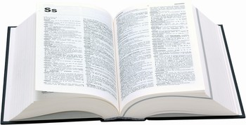
ג. ____חשב |  | ד. כס____ | 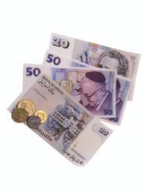
ה. ____יש |  | ו. ____עון | 
ז. מח_____רת |  | ח. ____למיד____ | 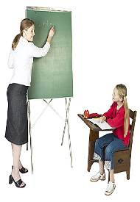
ט. ____עים מאו____ |  | י. ____ברי____ | 

4. קראו את המילים הבאות וסדרו אותן בסדר מילוני: | 4. Leia as palavras a seguir e coloque elas em ordem alfabética:
שוֹתֶה
אוֹכֵל
קוֹרֵא
מְדַבֵּר
עוֹשֶֹה
אִישָה
עִיתוֹן
מִיץ
חָלָב
עִבְרִית
סְפָרַדִית
אַנְגְלִית
צָרְפָתִית

5. בבקשה לסמן בדיאלוג את הניקוד שנשמע a באדום, e בצהוב, i בירוק, o בכחול, ו-u בוורוד. אחרי שסימנתם, אתם יכולים לקרוא את הדיאלוג. | 5. Marque as vogais no diálogo que soam como "a" de vermelho, "e" de amarelo, "i" de verde, "o" de azul e "u" de rosa. Depois de marcar todas as vogais, leia o diálogo.

דָנִי: שָׁלוֹם. אֲנִי דָנִי . מִי אַתְ?
רוּתִי: אֲנִי רוּתִי.
דָנִי: נָעִים מְאוֹד. וּמִי זֹאת?
רוּתִי: זֹאת שִׁירְלִי. אֲנַחְנוּ חֲבֵרוֹת.
דָנִי: מֵאֵיפֹה אַתֶן?
רוּתִי: אֲנִי מֵאַרְגֶנְטִינָה,
וְהִיא מֵאַנְגְלִיָה, מִלוֹנְדוֹן.
דָנִי: אַתֶן תַלְמִידוֹת אוֹ מוֹרוֹת?
רוּתִי: אֲנַחְנוּ תַלְמִידוֹת. וְאַתָה?
דָנִי: גַם אֲנִי תַלְמִיד. אֲנִי לוֹמֵד אַנְגְלִית.
מָה אַתֶן לוֹמְדוֹת?
רוּתִי: אֲנַחְנוּ לוֹמְדוֹת הִיסְטוֹרְיָה.
אָה, הִנֵה הַמוֹרָה לְהִיסְטוֹרְיָה.
לְהִתְרָאוֹת.
דָנִי: לְהִתְרָאוֹת.
פתרונות לשיעורי הבית
Soluções dos deveres de casa
איזו אות חסרה ברצף האותיות?  כתבו אותה ואמרו את שמה: |  | 1. Qual letra está faltando na sequência? Escreva e diga o seu nome:
1. | אבגדה
2. | דהוז_חטי
3. | חטיכלמנס
4. | נסע_פצ
5. | סעפצקרשת
6. | אבגדהוזחטיכלמנסעפצקרשת
7. | אבגדהוזחט_יכלמנסעפצקרשת

- כתבו ואמרו כמה שיותר מילים  - המתחילות באותיות הבאות (לפחות 3 מילים לכל אות):  א, ב, ה, י  - הנגמרות באותיות הבאות (לפחות 3 מילים לכל אות):  ה, ת, ם | 2. Escreva quantas palavras você puder que:  a. Comecem com as letras seguintes (pelo menos 3 palavras por letra): א, ב, ה, י  b. Terminem com as letras seguintes (pelo menos 3 palavras por letra): ה, ת, ם

א.
 | א: | אני, את, אתה, אבא, אימא, איש, אישה, אוכל, או, אלה
 | ב: | בית, בירה, ברלין, בוב
 | ה: | הוא, היא, הם, הן, הינה
 | י: | ילד, ילדה, ים, יין, ירושלים

ב.
 | ה: | תלמידה, אישה, ילדה, גלידה, עוגה, פיצה, מורה
 | ת: | מחברת, ילדות, מורות, עוגות, פיצות, כלבות
 | ם: | דגים, תלמידים, מורים, הם, ירושלים, ים, מים

3. מה זה? השלימו את האותיות החסרות: |  | 3. O que é isso? Preencha as letras que faltam:
א. ילד |  | ב. ספר
ג. מחשב |  | ד. כסף
ה. איש |  | ו. שעון
ז. מחברת |  | ח. תלמידה
ט. נעים מאוד |  | י. חברים

4. קראו את המילים הבאות וסדרו אותן בסדר מילוני: |  | 4. Leia as palavras a seguir e coloque elas em ordem alfabética:
(13) | שוֹתֶה
(1) | אוֹכֵל
(12) | קוֹרֵא
(5) | מְדַבֵּר
(9) | עוֹשֶֹה
(2) | אִישָה
(10) | עִיתוֹן
(6) | מִיץ
(4) | חָלָב
(8) | עִבְרִית
(7) | סְפָרַדִית
(3) | אַנְגְלִית
(11) | צָרְפָתִית

5. בבקשה לסמן בדיאלוג את הניקוד שנשמע a באדום, e בצהוב, i בירוק, o בכחול, ו-u בורוד. אחרי שסימנתם, אתם יכולים לקרוא את הדיאלוג. | 5. Marque as vogais no diálogo que soam como "a" de vermelho, "e" de amarelo, "i" de verde, "o" de azul e "u" de rosa. Depois de marcar todas as vogais, leia o diálogo.

דָנִי: שָׁלוֹם. אֲנִי דָנִי . מִי אַתְ?
רוּתִי: אֲנִי רוּתִי.
דָנִי: נָעִים מְאוֹד. וּמִי זֹאת?
רוּתִי: זֹאת שִׁירְלִי. אֲנַחְנוּ חֲבֵרוֹת.
דָנִי: מֵאֵיפֹה אַתֶן?
רוּתִי: אֲנִי מֵאַרְגֶנְטִינָה,
וְהִיא מֵאַנְגְלִיָה, מִלוֹנְדוֹן.
דָנִי: אַתֶן תַלְמִידוֹת אוֹ מוֹרוֹת?
רוּתִי: אֲנַחְנוּ תַלְמִידוֹת. וְאַתָה?
דָנִי: גַם אֲנִי תַלְמִיד. אֲנִי לוֹמֵד אַנְגְלִית.
מָה אַתֶן לוֹמְדוֹת?
רוּתִי: אֲנַחְנוּ לוֹמְדוֹת הִיסְטוֹרְיָה.
אָה, הִנֵה הַמוֹרָה לְהִיסְטוֹרְיָה.
לְהִתְרָאוֹת.
דָנִי: לְהִתְרָאוֹת.

